Contenido: 12 Funciones.

Exposición:
Una de las opciones de Excel son las Funciones, que permite meter formulas que hacen operaciones con los números o datos insertados en las celdas. Estas funciones nos permiten operaciones sencillas desde una simple suma hasta otras más complicadas como funciones estadísticas, gestión de datos, etc.

Las formulas se pueden meter de dos formas, manual o usando un asistente. Veamos como se meten manualmente funciones sencillas:

Nos colocamos en la celda en la que tiene que aparecer el resultado de la operación y escribimos el signo “=”.

A continuación metemos la expresión algebraica. Para ello vamos pulsando sobre las celdas que contienen los valores a operar y entre medias ponemos los operadores (+, -, x; /...) pudiendo usar paréntesis. Al pulsar la tecla Intro la celda devuelve un número que es el resultado de la operación.

En la celda se ve el número calculado, y en la barra de formulas la formula que se calcula en esa celda:
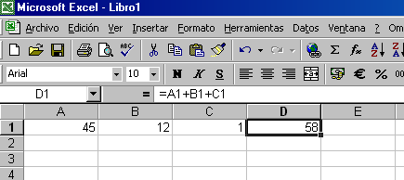
Celda con función
Barra de formulas
Insertar función

Por ejemplo

Los valores de una función se pueden meter celda a celda, o mediante rangos:
=A1+B1+C1
=SUMA(A1;B1;C1)
=SUMA(A1:C1)
Son tres formas de hacer lo mismo.

La otra forma para meter una formula es con el asistente que acompaña al botón Insertar función. Al pulsarlo nos sale el siguiente asistente:
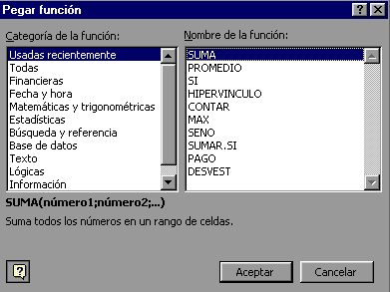
- Donde elegimos la función a insertar y vamos siguiendo un asistente que nos va guiando para meter los datos.

- Por ejemplo vamos a ver como se hace la operación anterior siguiendo el asistente:

- Pulsar botón insertar función

- Buscar la función SUMA, seleccionarla y pulsar Aceptar.

Nos saldrá el cuadro:

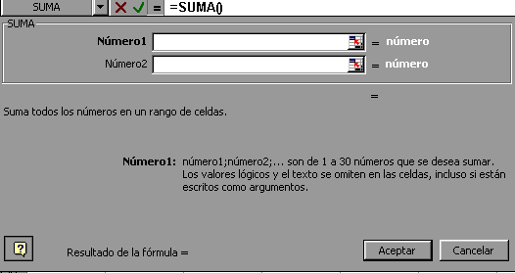

En Número1 metemos la primero celda del rango a sumar, o bien pulsando sobre se nos abre la tabla de Excel, para seleccionar directamente la celda o rango a sumar.

En el recuadro Número2 habrá que indicar cuál será el segundo argumento. Sólo en caso de que existiera.

También podemos sumar celda a celda, poniendo la primera celda en Numero1, la segunda en Numero2, y aparecerá entonces otra ventana para Número3, y así sucesivamente.

- Cuando tengamos introducidos todos los argumentos, hacer clic sobre el botón Aceptar y ya habremos acabado.

Actividad:

1.- Usando funciones construye y completa la siguiente tabla:
2.- Guárdala con el nombre Excel 12 y con formato Excel.

A | B | C | A+B+C | 2A-(B+C) | AxB/C | AxA+B-C
1 | 6 | 41
2 | 9 | 23
3 | 5 | 36
4 | 12 | 15
5 | 4 | 17
6 | 21 | 60

